科生态发〔2020〕31号

中科院西北研究院关于印发
《中国科学院西北生态环境资源研究院
印章管理办法》的通知

院属各单位、各部门：
为进一步加强和规范印章的使用和管理，西北研究院办公室对《中国科学院西北生态环境资源研究院（筹）印章管理办法》进行了修订，并经2020年5月18日院长办公会议审议通过。
现将修订后的《中国科学院西北生态环境资源研究院印章管理办法》印发给你们，请遵照执行。

中国科学院西北生态环境资源研究院
2020年5月21日
中国科学院西北生态环境资源研究院
印章管理办法

第一章 总则
第一条 中国科学院西北生态环境资源研究院（简称西北研究院）为进一步规范和加强印章管理，根据《中国科学院办公厅关于印发<中国科学院院部机关印章管理办法>的通知》（科办〔2015〕8 号）和《中国科学院办公厅关于进一步规范院属单位印章管理与使用的通知》（科发办函字〔2016〕75 号），结合西北研究院工作实际，制定本办法。
第二条 本办法适用于西北研究院院层面、管理部门、研究室、中心、实验室、野外台站等各类印章的制发、使用和管理。
第三条 因使用各管理部门、研究室、中心、实验室、野外台站的印章，从而产生的知识产权、劳务、经济、法律纠纷等事宜，责任全部由西北研究院承担。
第四条 西北高原生物研究所和青海盐湖研究所印章管理应根据本办法，并结合工作实际，制定本单位的印章管理办法，并报西北研究院备案。
第五条 西北研究院印章是履行职责、行使权力的重要凭据和标志。印章的制发、使用和管理，应遵循责任明确、程序规范、使用合规、确保安全的原则。
第六条 印章管理应设专管人员。印章管理人员应当具有较高的政治和业务素养，工作认真、作风严谨、恪尽职守、遵纪守法。
第二章 制发
第七条 刻制西北研究院院层面印章应持批准成立的文件和介绍信等材料，向公安机关提出申请。申请获批准后，到公安部门指定的单位刻制。
各部门印章，由办公室根据部门设立文件统一制发，其他部门不得自行刻制相关公章。
第八条 印章规格、式样、所刊汉字等执行国家有关规定。
第九条 制发的印章，由办公室印发正式启用通知，办公室负责对启用印章的有关文件材料和印模归档，并永久保存。
第三章 使用
第十条 使用西北研究院院层面印章，先由用印人所在部门负责人签署审核意见，然后由相应的管理部门负责人签署审核意见，重要事项需经主管院领导审批。
使用各管理部门、研究室、实验室、野外台站印章，由各部门主要负责人直接审批，重要事项由部门负责人报请主管院领导审批。
第十一条 除公文用印外，其他事项使用西北研究院院层面、各部门印章，应填写《西北研究院公章使用申请表》，用印人须由正式在职职工手工填写本人姓名。用印事由应电脑打印填写，事项说明要全面准确，不得涂改。用印次数为所盖印章数量的总和。
第十二条 对需加盖印章的科研项目书等，须提前装订成册，不得在装订之前的散页上盖章，严禁在无正文内容的空白纸、空白表格、空白单据及空白介绍信上加盖印章。
第十三条 用印的材料须由负责人（或委托人、经办人等）明确签署意见并填写日期后，方可用印。
第十四条 根据印章使用的对等原则，与西北研究院签订合同须是法人单位，方可用印；若与个人及非法人机构、内设部门等签订合同，不得使用院层面印章。
第十五条 常规性工作需大量重复使用西北研究院院层面印章的，需经主管院领导授权备案。使用部门应填写《中国科学院西北研究院印章使用授权书》，由主管院领导签署授权，授权书需向办公室备案，被授权人不得进行二次授权用印。
第十六条 印章使用需经审批人签名并签署具体意见后方可使用，加盖姓名印鉴的视作同意用印。各类用印应持用印审批单原件办理。
第十七条 对外签署合同、协议等事项，不得使用部门印章，一律使用西北研究院院层面公章。
第四章 管理
第十八条 西北研究院院层面印章由办公室指定专管人员1-2名负责管理；各部门印章由印章管理部门指定专管人员负责管理。专管人员应为中科院事业编制岗位聘用职工，具有良好的政治和业务素养。确保印章的正常使用和绝对安全，防止被滥用或盗用。
第十九条 专管人员对用印情况要进行登记、审核，登记项目包括用印部门、用印人姓名、用印日期、用印材料名称及事由、用印次数、批准人、复核人及联系电话等。
第二十条 用印应由专管人员完成。用印应符合规范，印章印迹应端正、清晰。
第二十一条 印章应存放保密柜中。印章使用应在西北研究院办公室内进行，不得携带出西北研究院。
第二十二条 印章专管人员须在每年的1月31日前将上一年度的用印审批单及相关材料全部报送办公室进行存档。并提供需要存档备查的相关材料或复印件。
第二十三条 因损坏、磨损或其他特殊原因需要重新刻制印章的，须将旧印章交回办公室归档封存，同时，由部门负责人提出书面申请，经分管院领导审核批准后，由办公室负责制发。
第二十四条 印章丢失的，印章管理部门应立即向主管院领导和办公室报告，并按规定发布作废声明，按程序重新刻制印章。
第二十五条 任何部门和个人不得违规刻制和使用印章。对于违反规定给单位造成损失的，根据情节轻重追究相应责任，情节严重的，移交司法机关处理。
第五章 停用、销毁
第二十六条 西北研究院院层面、管理部门、研究室、中心、实验室、野外台站印章，自更名、撤销之日起，其原印章立即停止使用。
第二十七条 停用印章应自停用日起三个工作日内移交办公室，并由专管人员履行交接手续。
第二十八条 办公室按照国家及中科院有关规定封存或销毁停用印章。销毁印章时，所销毁的印章均需留下印模存档备查。其他部门不得自行销毁各类公章。
第六章 附则
第二十九条 西北研究院设立的各类领导小组、委员会等非常设机构，原则上不刻制印章。确需使用印章时，根据工作职能由相应院层面印章或部门印章代章。
第三十条 本办法由办公室负责解释。
第三十一条 本办法自印发之日起施行。
第三十二条 原《中国科学院西北生态环境资源研究院（筹）印章管理办法》（科生态发〔2016〕12号）同时废止。

附件：1. 西北研究院公章使用申请表
2. 西北研究院印章使用授权书

附件1： 西北研究院公章使用申请表
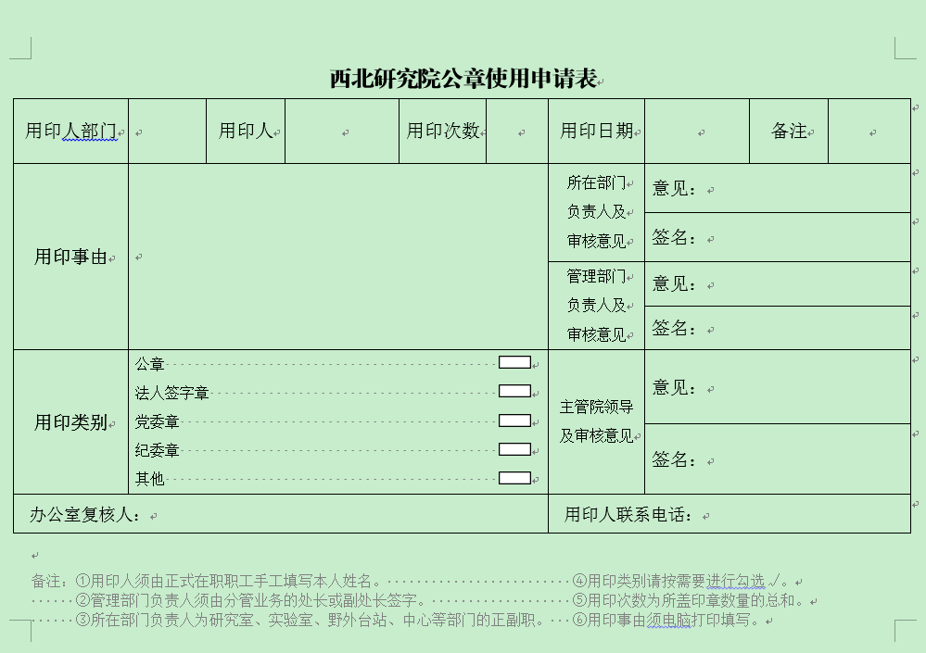

附件2：
西北研究院印章使用授权书

申 请 授 权 部 门：

现因事项， 需多次在
上使用“ 印章”，特申请由
授权审批使用该印章。
授权期限：自年月日至年月日。此授权逾期作废，需重新授权。

部门负责人审核意见：

授权人签字： 被授权人签字：

年 月 日 年 月 日

（经办人及联系电话： ）

中科院西北研究院办公室 | 2020年5月21日印发

